Краткосрочный план

Раздел |  |  | VIII. ДЕНЬ ПОБЕДЫ: ПОЧЕМУ МЫ ДОЛЖНЫ ПОМНИТЬ
Класс: 7 «А» |  |  | Количество присутствующих: |  | Количество отсутствующих:
Тема урока: Б. Момышулы. Повесть «За нами - Москва». Образ офицера. Антология войны.
Цели обучения в соответствии с учебной программой |  | 7.2.4.1-создавать аргументированное высказывание (рассуждение с элементами описания и/или повествования) на основе личных впечатлений и наблюдений;  7.3.3.1-формулировать проблемные вопросы по тексту, позволяющие выдвигать идеи, предположения, и отвечать на вопросы, приводя аргументы, связывать информацию текста с другими фактами из реальной жизни;  7.4.2.1-излагать сжато содержание текста на основе прослушанного, прочитанного и/или аудиовизуального материала;  7.5.1.2-выбирать и использовать соответствующий ситуации общения глагол совершенного и несовершенного вида.
Учебные цели |  | формировать представления о долге, мужестве, героизме солдат Великой Отечественной войны на примере героя Б. Момышулы; выбирать и использовать соответствующий ситуации общения глагол совершенного и несовершенного вида.
Привитие ценностей |  | привитие ценностей осуществляется посредством организации коллективной и индивидуальной работы: интерес к истории, привитие ценностей как патриотизм, гражданская ответственность.
Критерии |  | понимает содержание небольших прозаических и поэтических произведений/фрагментов, строит речь логично и последовательно, демонстрируя нормы устной и письменной речи.
Ход урока
Этап урока/время | Действия педагога |  |  | Действия учеников |  | Оценивание | Ресурсы
Начало урока. | I. Организационный момент.  1. Приветствие уч-ся на русском и казахском языках.  2. Проверка готовности уч-ся к уроку.  3. Создание коллаборативной среды. «Гирлянда комплиментов».  Музыкальное вступление.  Гимн защиты Отечества - «Родина – мать зовет!».  II. Актуализация знаний.  Эпиграф:  Молодёжь должна быть воспитана  на благородных традициях. Традиция - это  боевое могучее оружие, выкованное или  точенное в прошлом для великих битв настоящего и будущего. Б. Момышулы  Что означают эти строки?  Прием «Свободный микрофон». - Б. Момышулы – автор повести «За нами — Москва». (Выскажите свои предположения,  о чём пойдёт речь в данном произведении?  В своих прогнозах опирайтесь на уже и  имеющиеся знания, материалы прошлых уроков.)  Деление класса на группы (выбрать одно  из двух произведен.: «Волоколамское шоссе» или «За нами Москва».  Опрос домашнего задания.  1. Прочитайте повесть «За нами – Москва» полностью, кратко передайте её сюжет.  2. Подготовьте презентацию высказываний  Б. Момышулы, используя интернет-ресурсы.  3. Вопросно-ответная беседа по повести  «За нами – Москва».  III. Изучение нового материала.  1. Буктрейлер «В честь 113-й годовщины со дня рождения Героя Советского союза, Халық Қаһарманы Б. Момышулы».  2. Работа с учебником.  Прочитайте отрывок из повести Б.Момышулы «За нами Москва». Продолжение части «У генерала Панфилова» (стр.246.)  3. Работа у доски.  Развитие навыков письма: синтаксический разбор предложения.  I группа – «Волоколамское шоссе». Наш штаб был расположен в деревне Рождественское.  II группа – «За нами Москва».  Вернувшись от генерала, я застал там Мухаметкула.  Теория литературы.  Антология (др. -греч. «собрание цветов, цветник») - собрание лит-ных текстов сравнительно небольшого объёма (стих, рассказ и т.д.), созданных как одним, так и несколькими авторами по жанровому или тематическому принципу. Главная цель составителей антологий - представить читателю наиболее важные и характерные произведения по выбранной теме/жанру.  Антология войны — новое слово в литературе о ВОВ. Впервые в истории книгоиздания о событиях ВОВ вышла антология, в которую включены только те произведения, которые были созданы и, главное, опубликованы непосредственно в период ВОВ, с 22.06.1941 по 9.05. 1945 года.  Видеозапись живой речи Б.Момышулы. |  |  | Уч-ся приветствуют учителя.  Для создания благоприятной среды уч-ся говорят друг другу комплименты.  Слушают и подпевают «Гимн защиты Отечества».  Запись числа и классной работы в тетради.  Записывают эпиграф и  объясняют его смысл.  Уч-ся определяют тему урока.  Уч-ся высказывают свои предположения, опираясь на имеющиеся знания.  Уч-ся делятся на 2 группы:  I гр.– «Волоколамское шоссе».  II гр. – «За нами Москва».  Защищают презентацию по высказываниям Б.Момышулы.  Отвечают на вопросы по повести «За нами – Москва».  Просмотр буктрейлера о возложение цветов к памятнику великого полководца Б. Момышулы.  Читают отрывок из повести «У генерала Панфилова».  Выписывают из текста в тетради простые предложения.  Выполяют синтаксический разбор простого предложения.  Знакомятся с новыми литературными терминами.  Уч-ся распознают значение и содержание новых терминов.  Записывают слова в тетради и объясняют его значение.  Отвечают на вопросы.  Делают выводы  Уч-ся прослушивают живую  речь Б. Момышулы и делятся  своими мнениями |  |   Словесное.  Смайлики. ФО.  За каждый  верный ответ группам раздается по плитке шоколада  «Казахстан»    Словесная похвала  Дескрипторы: отвечает на вопросы;  записывает эпиграф;  соблюдает последова  тельность изложения;  не допускает речевых ошибок.    ФО  ФО  ФО  Словесная похвала  Словесная похвала | Интерактив. доска, учебник «Русский язык и литература»: 7 кл. презентация, эпиграф, опорные схемы, таблицы. Флажки РК, шары с символикой РК, голубые береты, атрибутики в национальном стиле.    «Гимн защиты Отечества».  https://youtu.be/nom6x754HP0  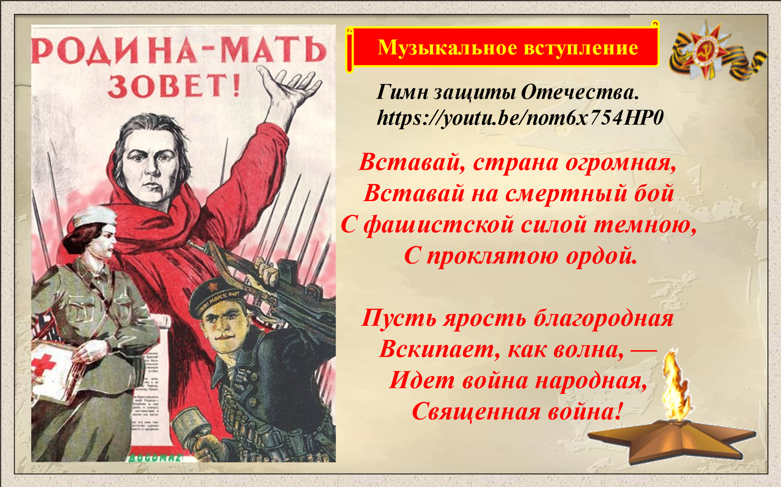  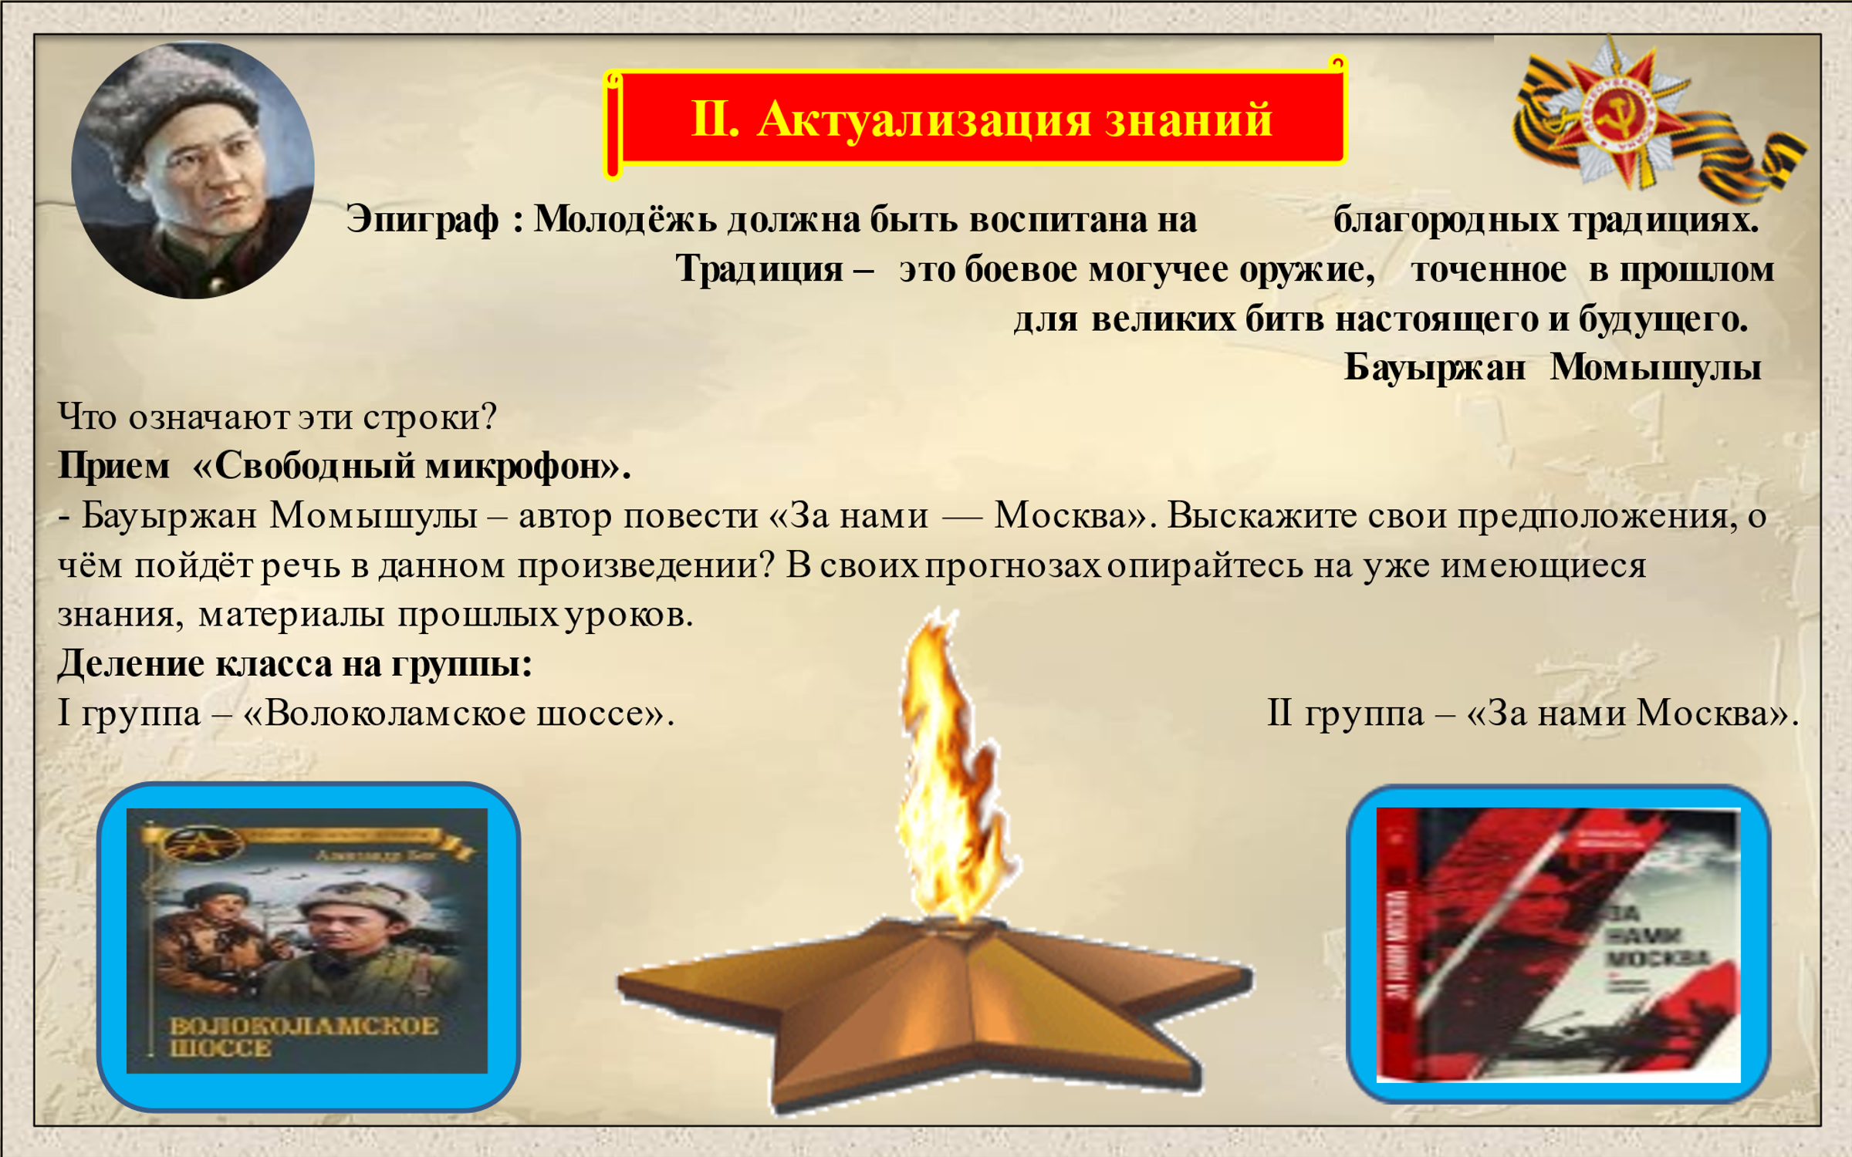  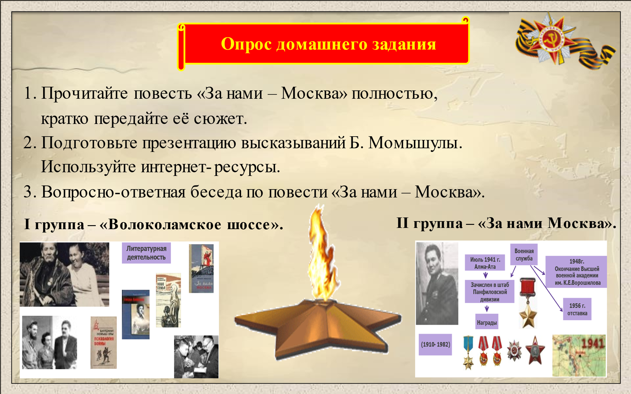  https://www.youtube.com/watch?v=CkdPyecJ8h0&ab_channel=JAMBYLTV%2F%D0%96%D0%B0%D0%BC%D0%B1%D1%8B%D0%BB%D1%82%D0%B5%D0%BB%D0%B5%D0%B0%D1%80%D0%BD%D0%B0%D1%81%D1%8B  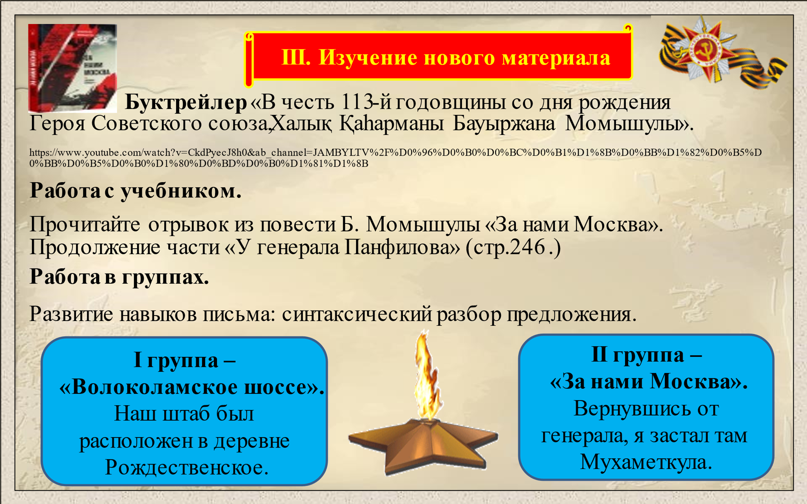  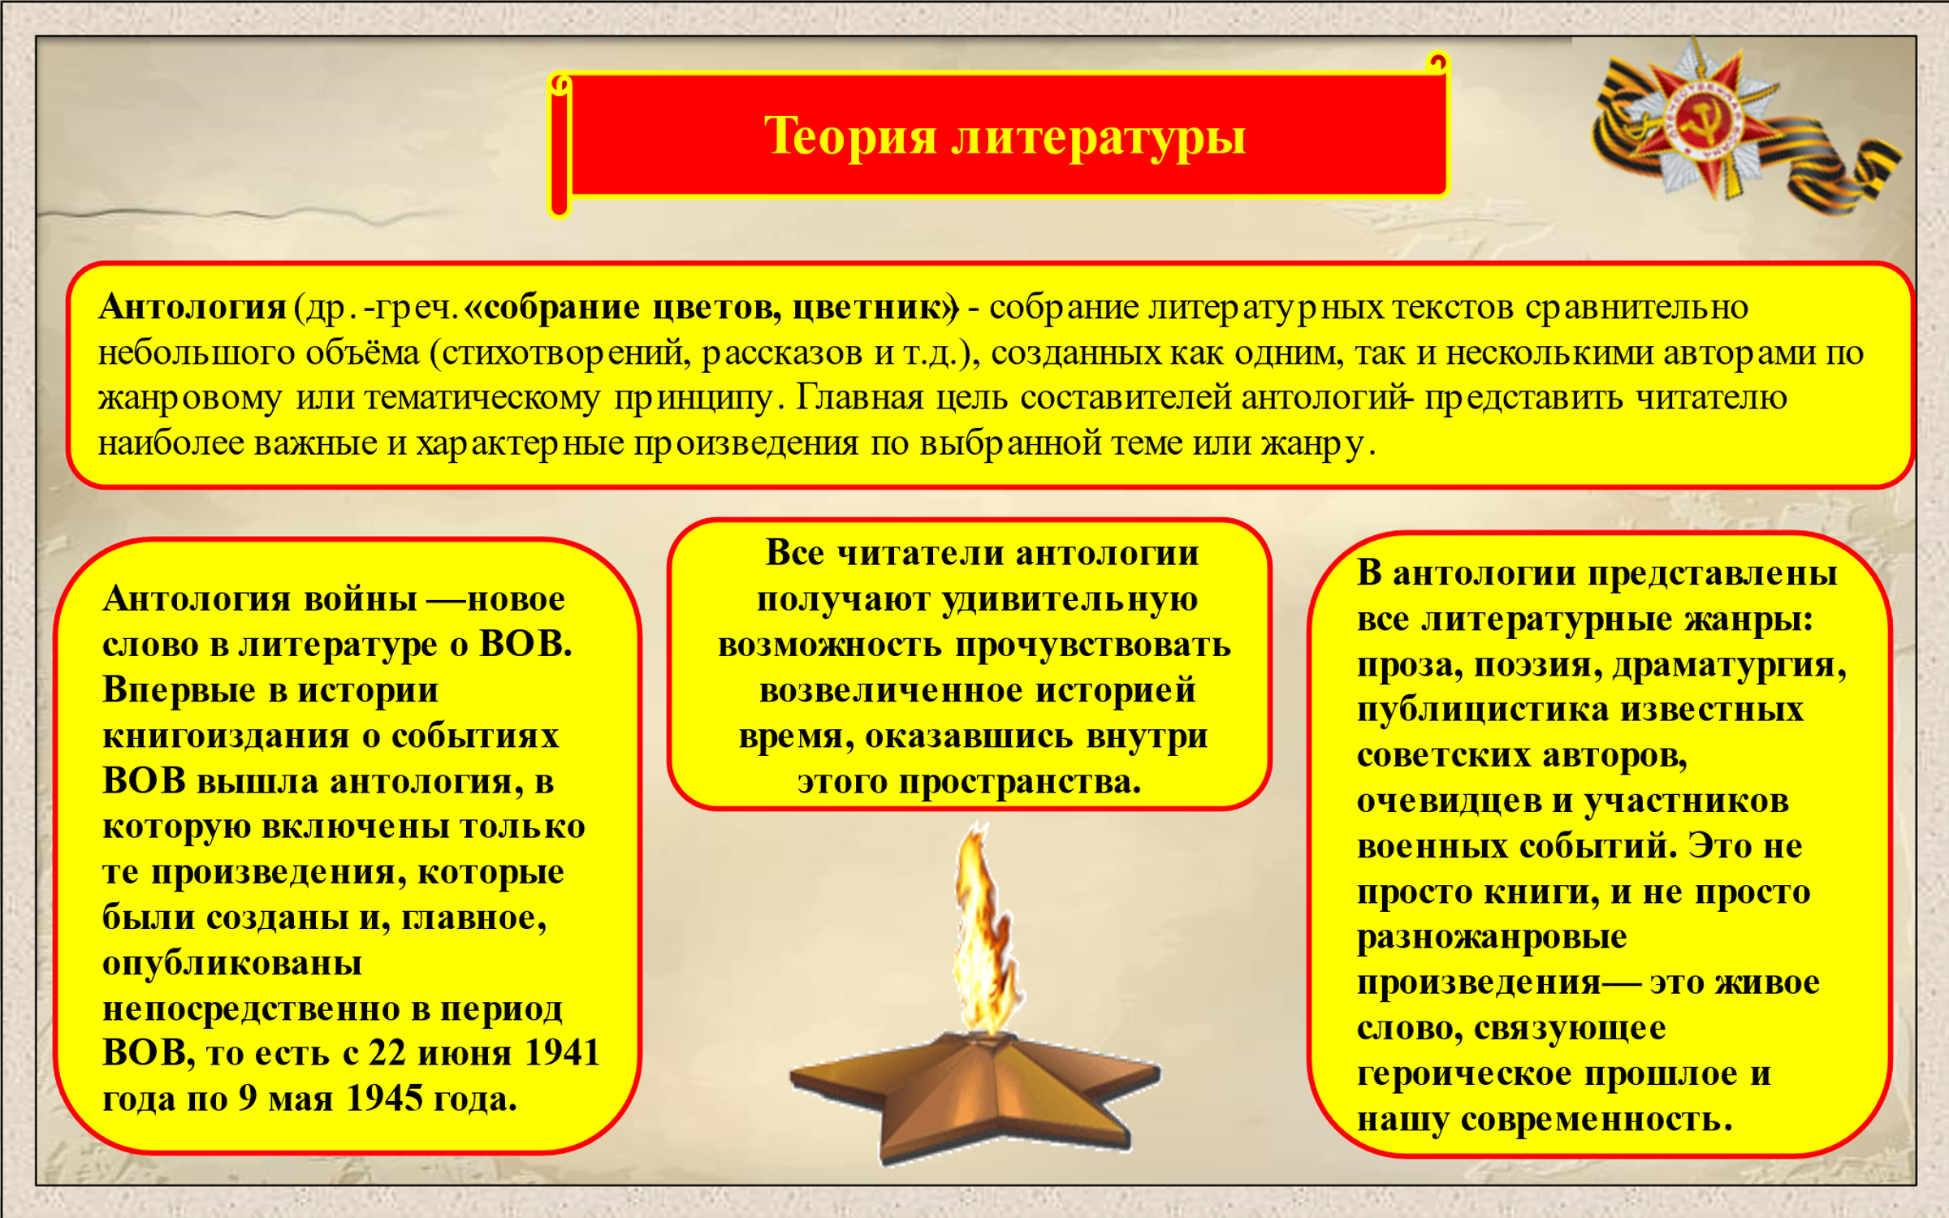  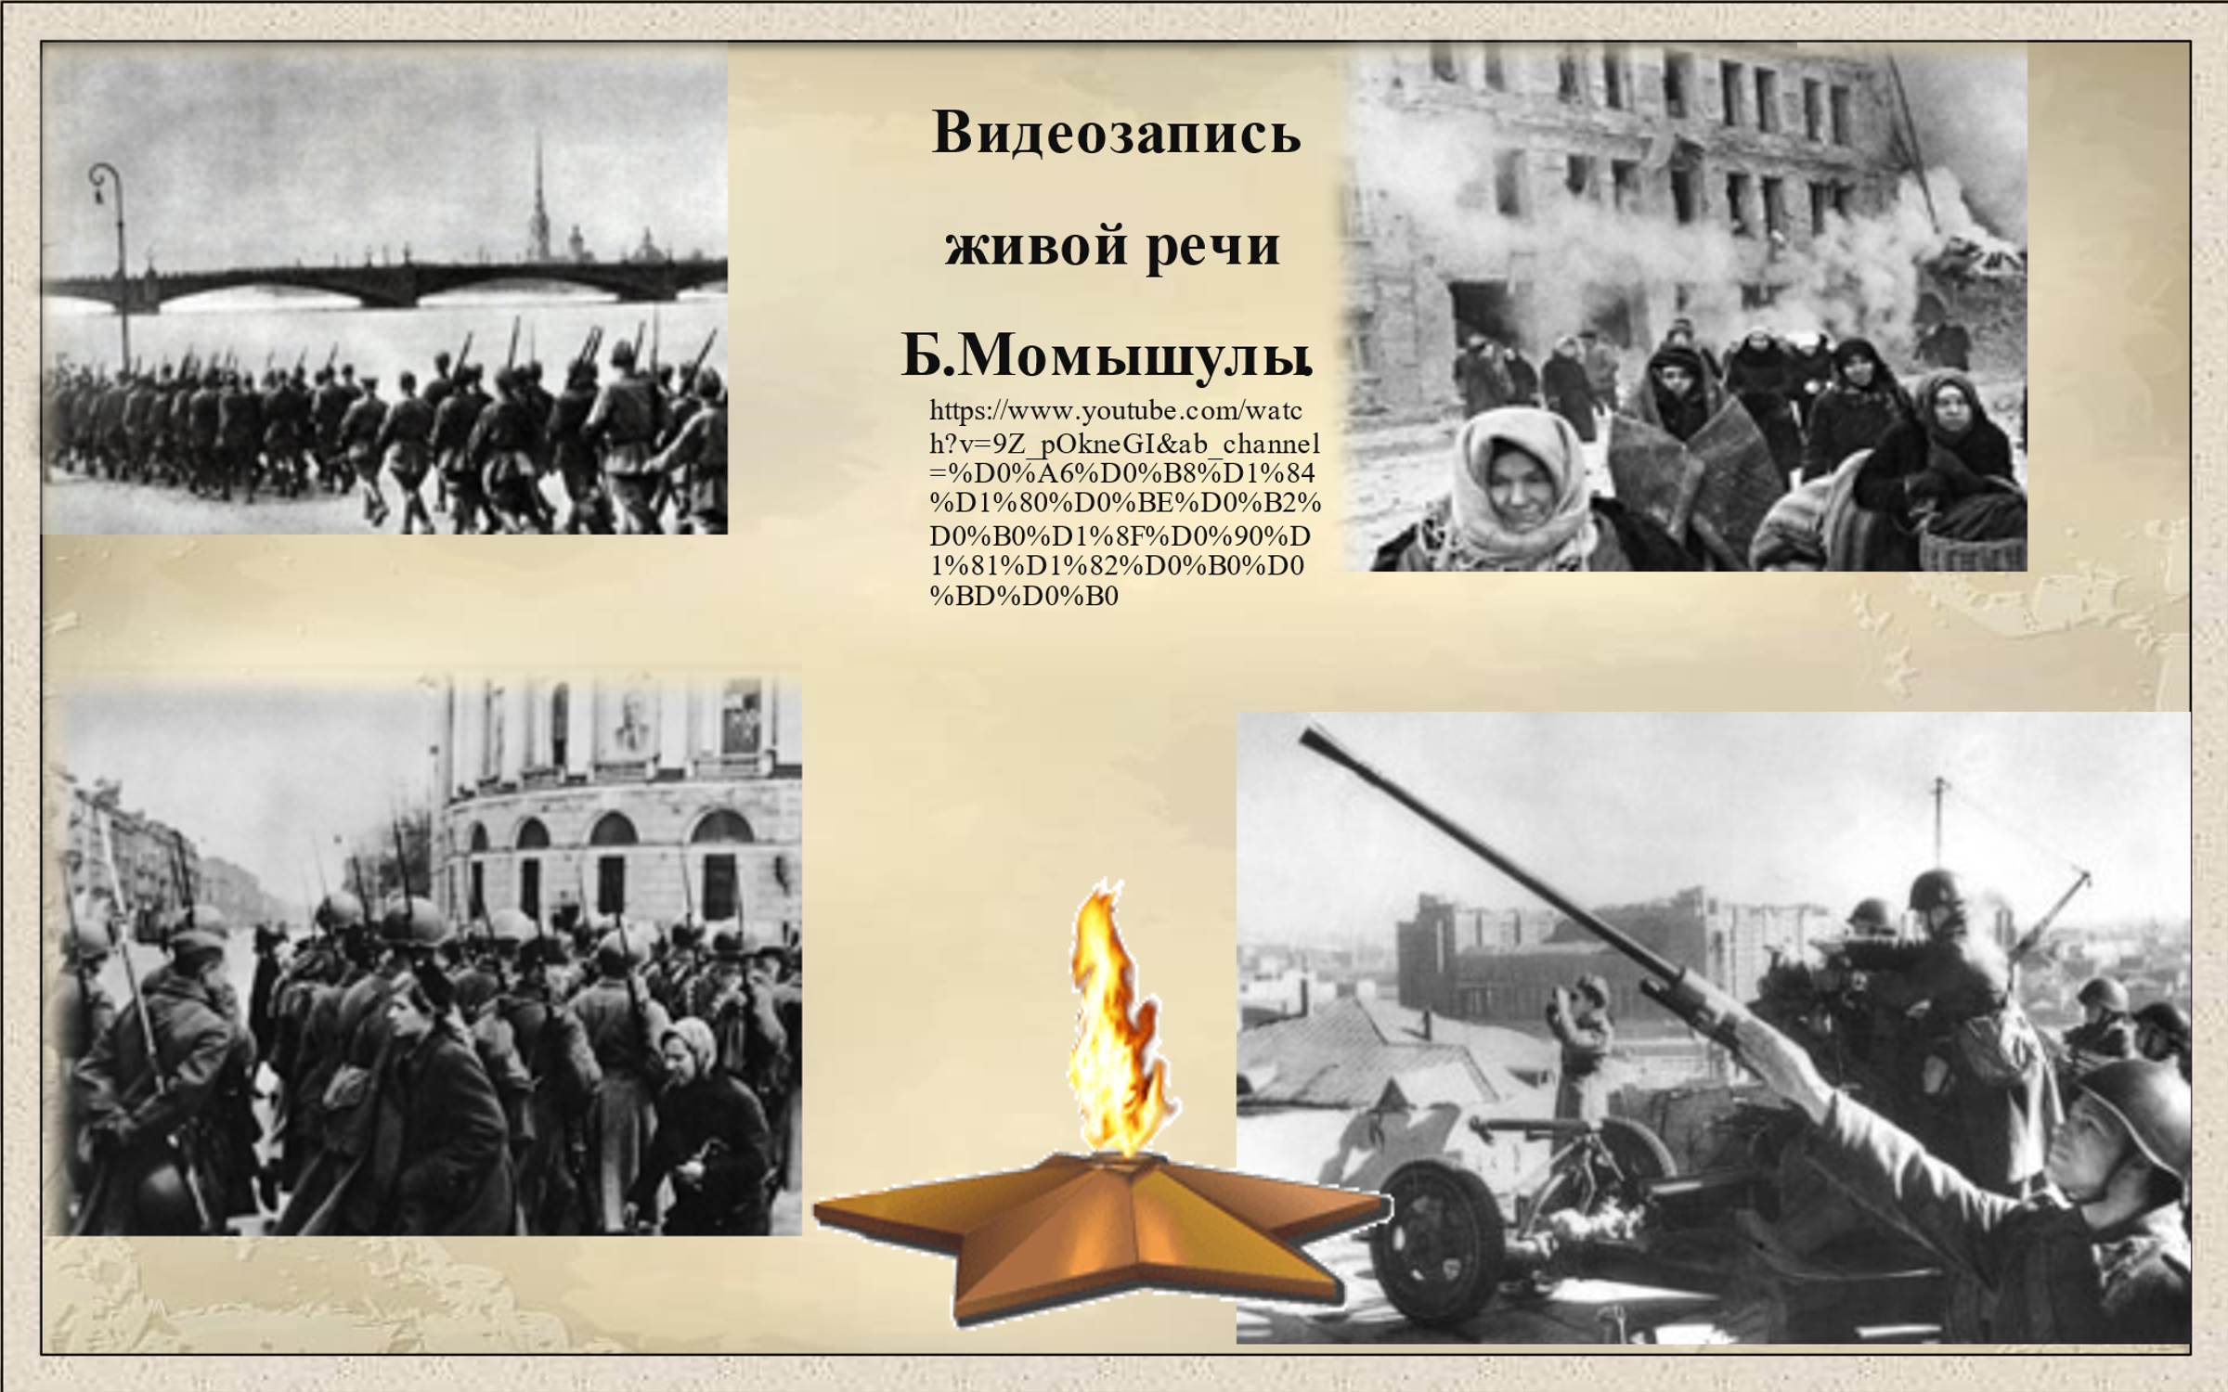  Видеозапись живой речи Б.Момышулы.  https://www.youtube.com/watch?v=9Z_pOkneGI&ab_channel=%D0%A6%D0%B8%D1%84%D1%80%D0%BE%D0%B2%D0%B0%D1%8F%D0%90%D1%81%D1%82%D0%B0%D0%BD%D0%B0  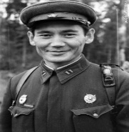  (1910 - 1982)  Бауыржан Момышулы — легендарный военный деятель, полководец, Герой СССР, казахско- русский писатель, участник ВОВ.
Середина урока. | IV. Освоение изученного материала.  (К.Г) Работа с текстом.  Упр. 446. Ответьте на вопросы. Обсудите вопросы, подтверждая свои ответы примерами из текста. Раскройте образ офицера своими словами.  I группа – «Волоколамское шоссе».  От чьего имени ведётся рассказ в повести? Какой разговор состоялся у Бауыржана с генералом И.Панфиловым? Какие черты характера генерала и комбата раскрылись в этой беседе?  II группа – «За нами Москва».  С кем из своих земляков встретился на фронте Б.Момышулы?  Какой была эта встреча для них?  Что сказал Мухаметкул Исламкулов о приказе генерала Панфилова?  Работа по развитию связной речи (устной и письменной)  1. Из текста найдите глаголы и определите их виды:  совершенный и несовершенный.  2. Мы прочитали два эпизода из повести: «Встреча с земляком» и «Встреча с Панфиловым». Составьте 2 проблемных вопроса по данным эпизодам так, чтобы в них прозвучала оценка поведения  Б. Момышулы в разных ситуациях. Ответьте на эти вопросы, приведите аргументы, примеры из текста и реальной жизни.  Физкультурная минутка.  V. Закрепление изученного материала.  Приём «Синквейн».  Напишите пятистишие, соблюдая морфологические нормы использования форм разных частей речи.  Составьте синквейн:  I группа – «Волоколамское шоссе».  II группа – «За нами Москва».  Экскурс в историю.  «Минута молчания» впервые вышла в эфир в 1965 году. Это дань памяти погибшим в годы войны. В четверг, 9 мая 2024 года, будет праздноваться 79-я годовщина победы в ВОВ.  «Минута молчания» - один из торжественно-траурных ритуалов Дня Победы - светлой Памяти павших в борьбе против фашизма).  В минуту молчания слова не уместны,  В минуту молчания в груди нашей тесно.  В минуту молчания не нужен нам звук,  А лишь метронома прискорбного стук…  (Издается звук метронома для минуты молчания).  Стратегия «ПОПС-формула».  Дайте развёрнутый ответ на вопрос:  Почему писатель героем-повествователем сделал реальное историческое лицо – командира батальона Б.Момышулы?  Стратегия «ПОПС-формула»:  П – позиция - «Я считаю, что…».  О – объяснение - «Потому что …».  П – пример - «Я могу это доказать на примере …».  С – следствие - «Исходя из этого, я делаю вывод о том, что…». |  |  | Отвечают на вопросы.  Обсуждают вопросы, подтверждая своими ответами из текста.  Делают выводы.  Из текста находят глаголы и определяют их вид:  совершенный/несовершенный  По прочитанным эпизодам из повести: «Встреча с земляком» и «Встреча с Панфиловым», составляют проблемные вопросы.  Озвучивают оценку поведения Б.Момышулы в разных ситуациях. Отвечают на вопросы, приводят аргументы, примеры из текста и реальной жизни.  Определяют глаголы совершенного/несовершенного вида, выписывают их в тетради.  Уч-ся проводят физминутку.  Мы проверили осанку  И свели лопатки.  Мы походим на носках,  Мы идём на пятках  Составляют синквейн.  Пишут пятистишие,  соблюдая морфологические  нормы использования форм  разных частей речи.  Уч-ся знакомятся с историей данного мероприятия.  Уч-ся читает стих «Минута молчания».  Дети зажигают свечи вечной памяти под звук метронома для минуты молчания и чтят память погибших в борьбе против фашизма.  Уч-ся выполняют стратегию «ПОПС-формула». |  | ФО  ФО  ФО  «2 звезды и 1 пожелание»  ФО  ФО  ФО  ФО  Дескрипторы:  формулирует  тезис;  приводит  обоснование;  приводит примеры из текста;  формулирует  вывод.  ФО  Словесная похвала | 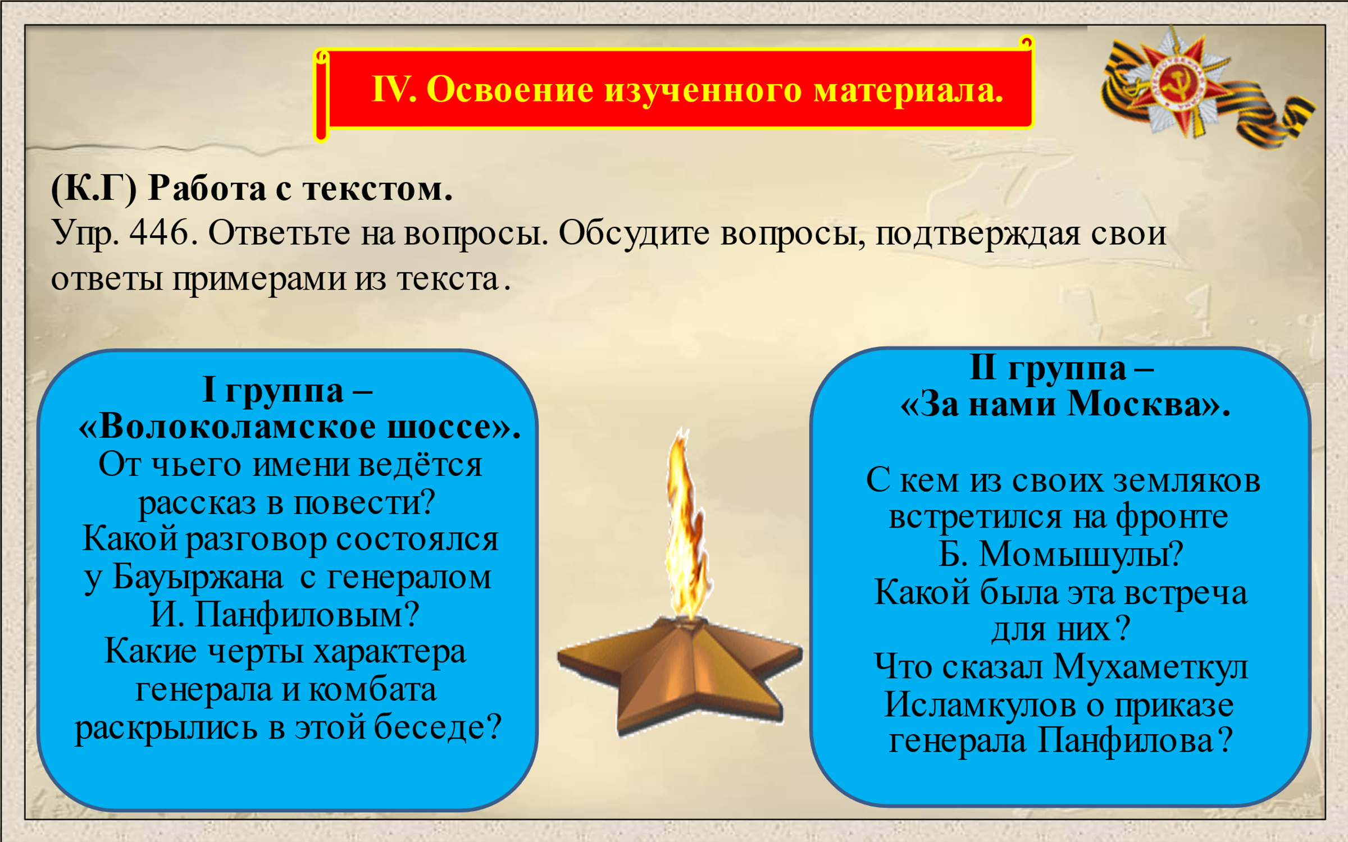  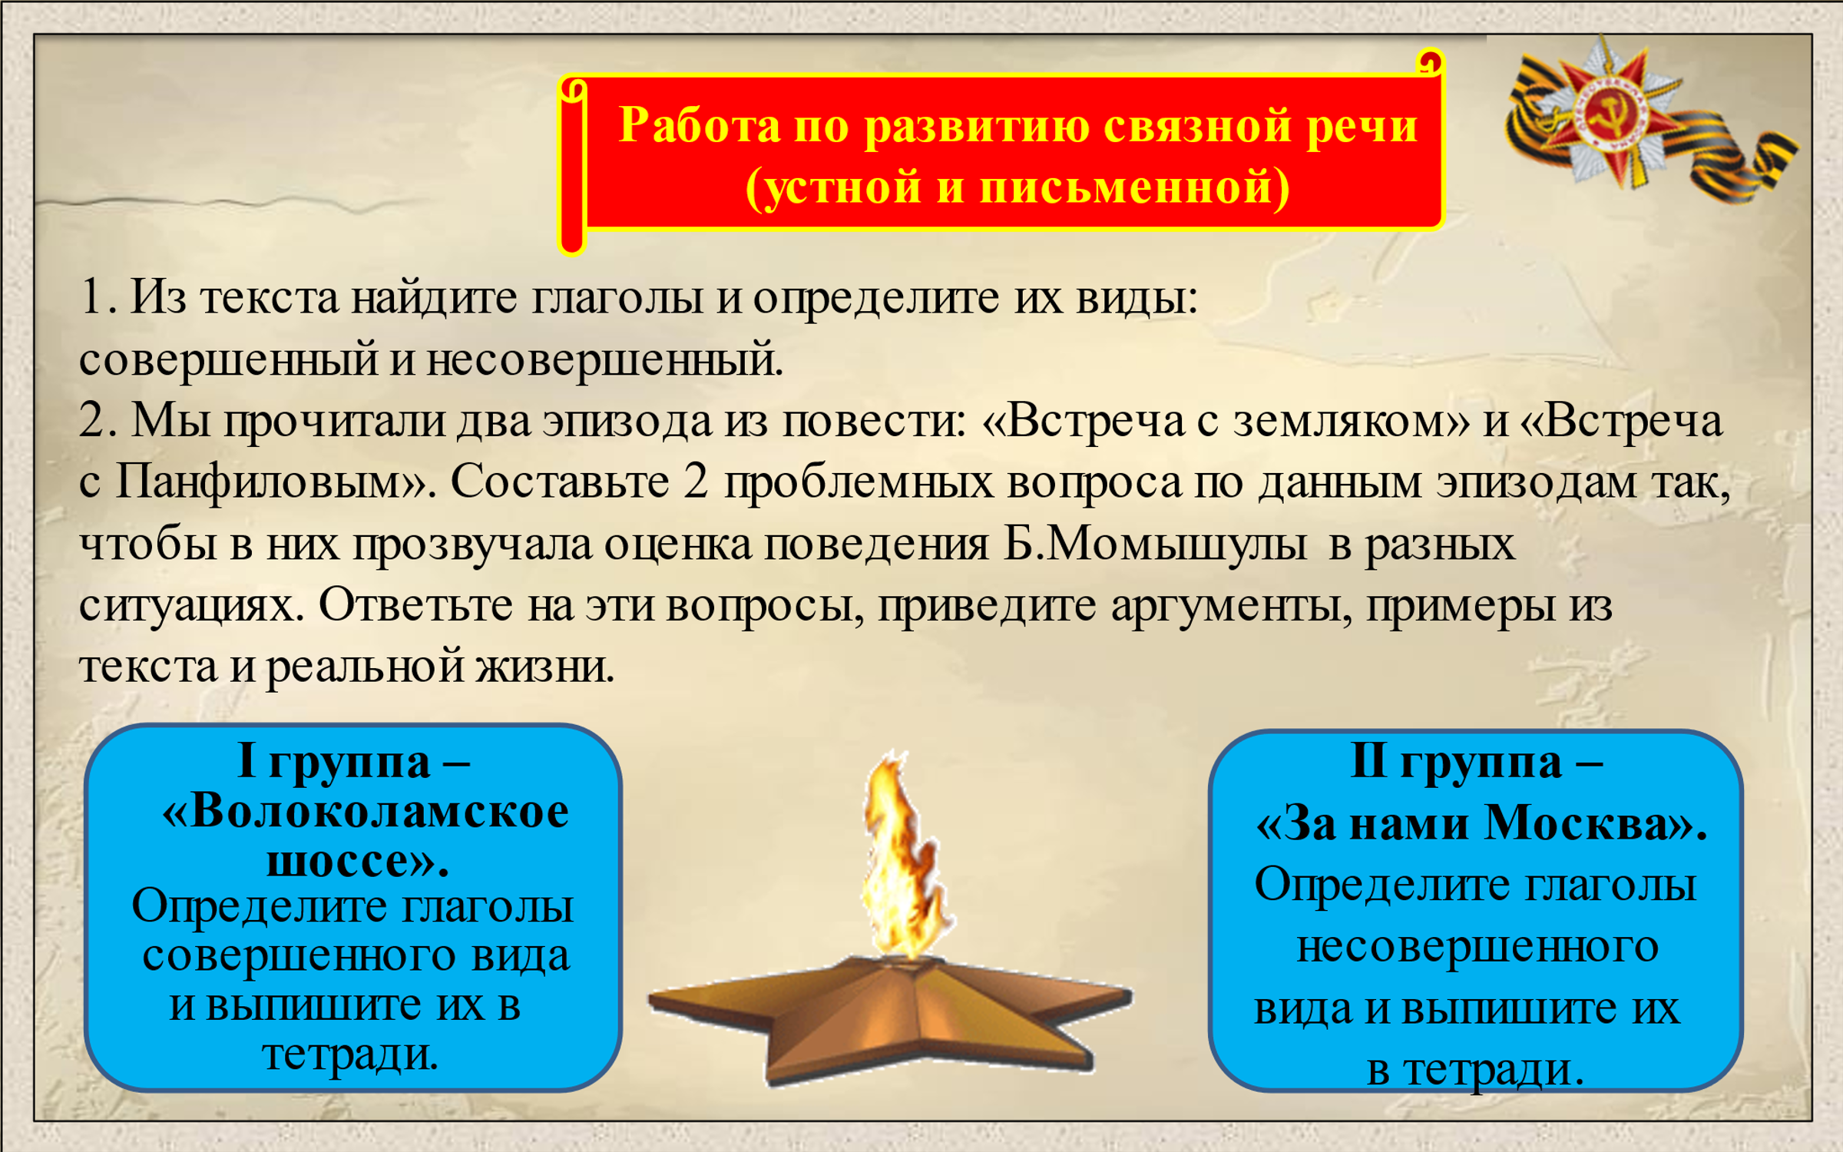  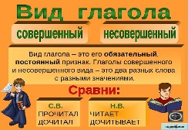  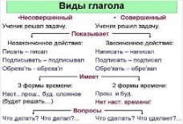  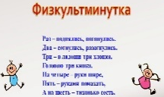  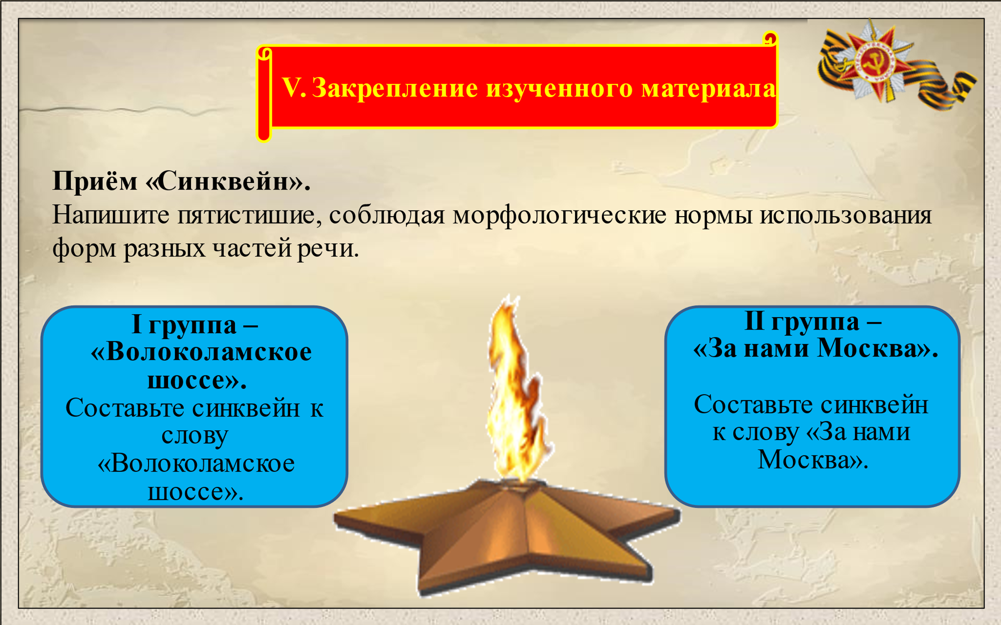  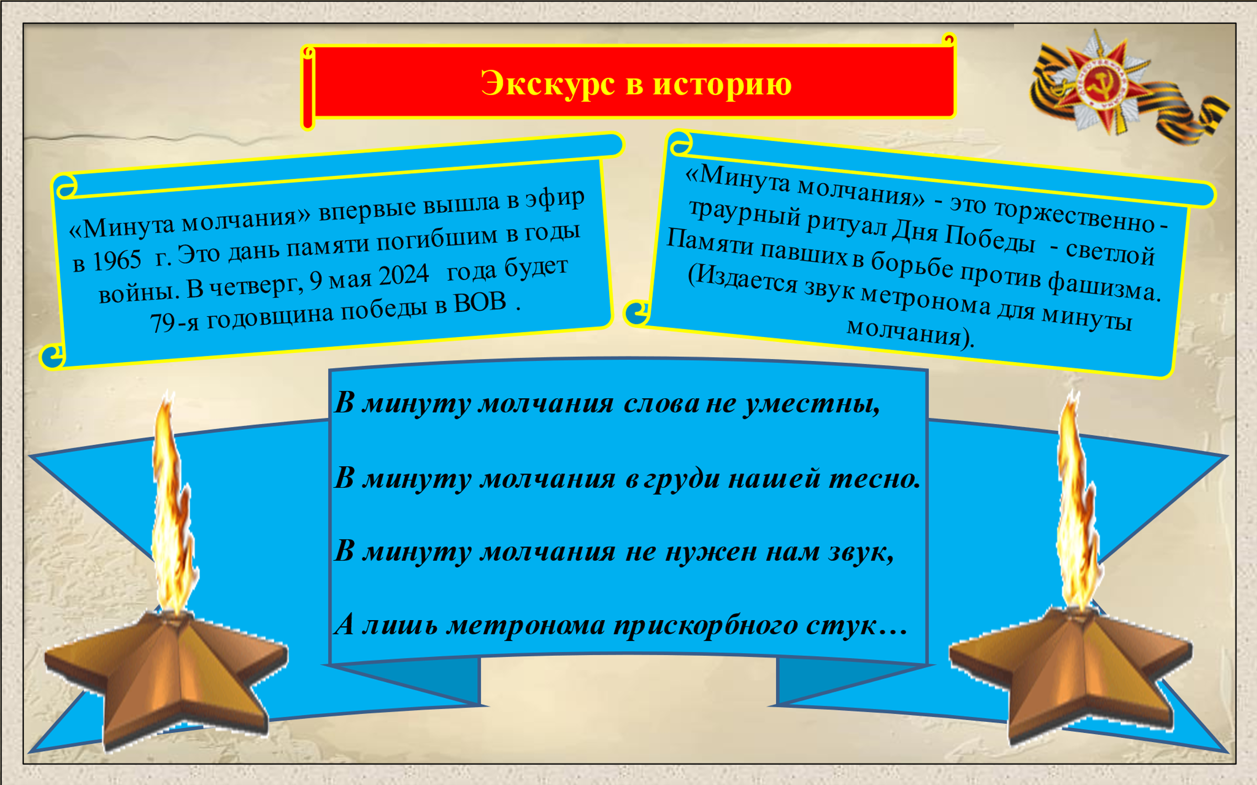  Звук метронома для минуты молчания    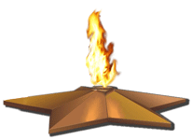  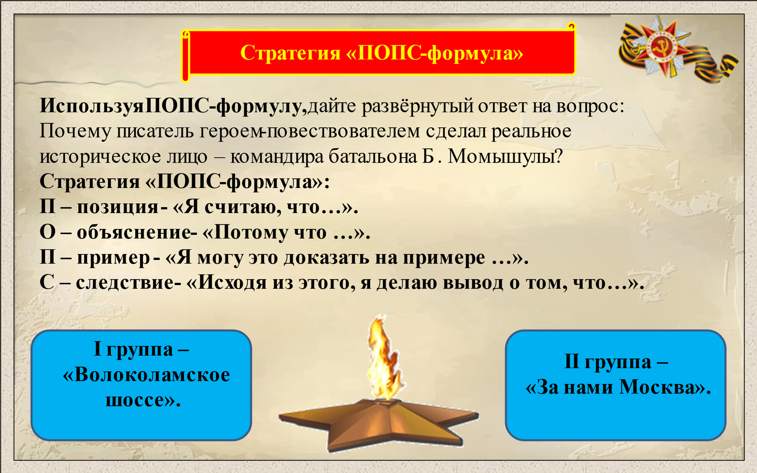
  I группа – «Волоколамское шоссе» | II группа – «За нами Москва»
  Определите глаголы совершенного вида и выпишите их в тетради. | Определите глаголы несовершенного вида и выпишите их в тетради.
Конец урока. | Итог.  В преддверии 79-й годовщины Победы в ВОВ в Казахстане запустили челлендж  «Прочитай книгу о войне!».  Домашнее задание: Перу Б. Момышулы принадлежит много мудрых высказываний, которые стали афоризмами. Напишите  эссе (по выбору) на одну из тем:  1. Любить свой народ – не значит ненавидеть другой.  2. Не уважающий себя не способен уважать других.  3. Честь за хлеб не продавай. (по выбору)  Рефлексия «3-2-1»  1.Назовите три новых понятия, которые узнали на уроке.  2.Назовите два момента урока наиболее понравившиеся вам.  3.Задайте один вопрос, который у вас остался после изучения новой темы. |  |  | Уч-ся принимают челлендж  «Прочитай книгу о войне!».  Для самостоятельного изучения предлагается «УС». |  |   Словесная похвала | 